Servizi lungo il Piovego: macelli e gasometro
Padova

L’itinerario prende in considerazione i due macelli “moderni” padovani, quello ottocentesco jappelliano con l’aggiunta del macello suini sull’altra riva del Piovego e quello che li sostituì agli inizi del Novecento in via Cornaro. Sempre lungo il Piovego, tra il ponte Porciglia e il Ponte di Corso del Popolo è ancora riconoscibile come spazio aperto l’area del vecchio gasometro di cui rimane il ricordo nella denominazione della via
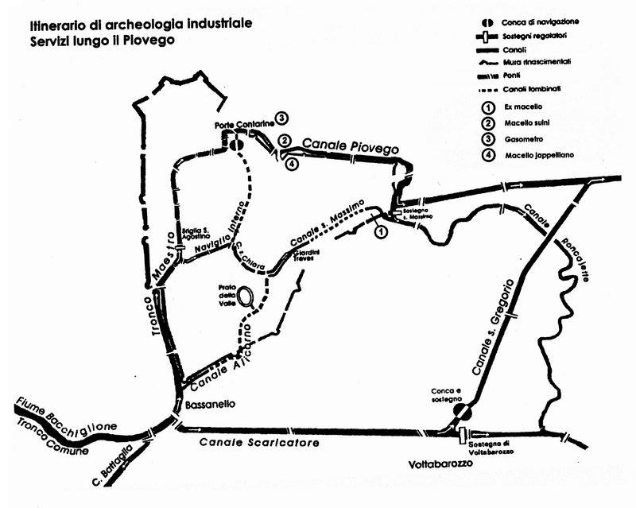

I luoghi e la storia

La passeggiata comincia dall’ex macello comunale di via Cornaro, complesso esemplare di archeologia industriale, ora adibito a sede di varie associazioni. In particolare l’edificio detto “cattedrale”e cioè il mattatoio dei bovini, è stato riutilizzato come contenitore di mostre temporanee.
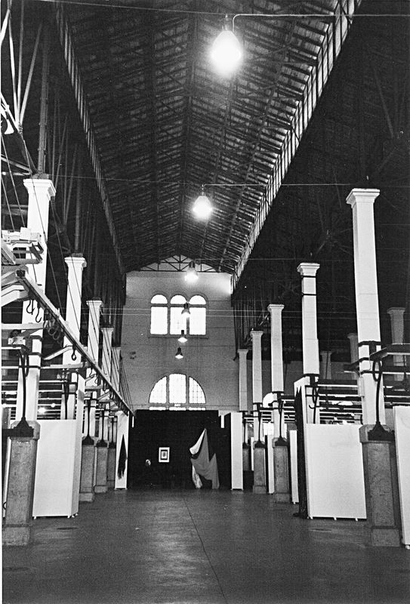
La sua costruzione risale agli anni 1906- 1908.
Già verso la fine dell’Ottocento era parsa evidente l’insufficienza del macello jappelliano (che vedremo per ultimo) costruito nel 1821 a ridosso del saliente delle mura cinquecentesche tra il Bastione dell'Arena e il Bastion Piccolo.
Nel 1902 il tecnico del Comune di Padova dell’epoca, ing. Peretti, fu incaricato dalla giunta comunale dei Popolari, insediatasi nel 1900 con precisi programmi di edilizia pubblica al servizio dei cittadini, di stendere il progetto del nuovo macello secondo i dettami del recente regolamento di igiene. Fu scelta come area quella idrogeologicamente più bassa della città, individuata a est, nella zona a ridosso del Bastione Buovo, dove scorreva il canale S. Massimo (tributario del Piovego) e dove, per largo raggio non c’erano abitazioni .
Il nuovo macello fu inaugurato il 5 settembre 1908. Da quel momento l’attività di macellazione cessò definitivamente al macello jappelliano che fu adibito a Scuola d’arte.
Il progetto dell’ing. Peretti è innovativo, ispirato all’avveniristico, dati i tempi, macello di Offenbach, capace di servire alle necessità di una città di 100.000 abitanti, quindi pensato per una Padova in sviluppo.

All’entrata, sotto la tettoia, c’è la pesa degli animali, i due corpi di fabbrica laterali ospitavano l’abitazione del direttore da un lato e gli uffici daziali dall’altra. Oggi nell’edificio a destra è ospitato il Planetario. Si apre poi un largo piazzale che prosegue in un lungo viale sui cui lati si aprono vari edifici.
A sinistra un fabbricato a T, prevalentemente macello suini, con al centro la caldaia per la necessità dell’acqua bollente soprattutto nel processo di lavorazione dei suini. Si vede ancora bene la ciminiera. Purtroppo uno dei bracci è ora privo del tetto e si sta pensando di ripristinarlo.
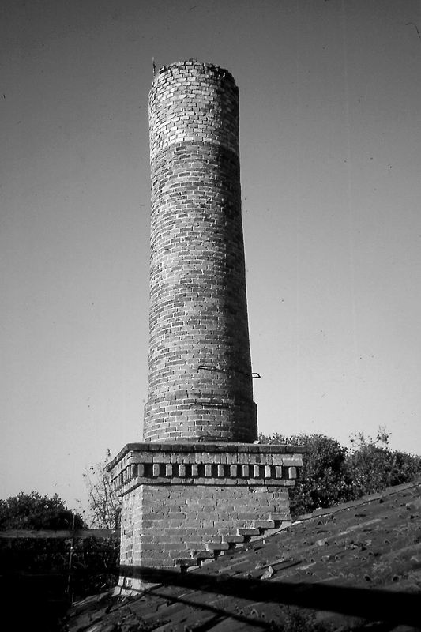
A destra l’edificio più rappresentativo, il macello bovini, detto “cattedrale” per la sua forma a tre “navate” scandite da eleganti pilastrini in cemento e ghisa che definiscono le varie “celle” di lavorazione degli animali abbattuti. Il restauro dell’edificio, concluso nel 1984, ne ha messo in sicurezza la statica, rispettando totalmente la struttura originaria e distinguendo i materiali di ferro originari con una tinta nero fumo da sovrastrutture applicate negli anni sessanta, di colore grigio più chiaro. Si distinguono così molto bene tutta la struttura metallica dell’edificio (colonne e capriate), le monorotaie aeree che permettevano di spostare l’animale all’interno delle celle, i verricelli di sollevamento, i ganci ecc. Sul pavimento si vedono gli anelli ai quali veniva legato l’animale per una zampa in attesa dell’abbattimento.
L’interno è caratterizzato da una grande quantità di luce che proviene dalla doppia fascia di lucernari verticali che si sopraelevano al centro della struttura contribuendo a dare l’idea di una cattedrale e che oggi rende l’ambiente particolarmente adatto ad esposizioni. Tornando nel piazzale, a sinistra, si vede una innovazione degli anni ’60: i resti del trasporto a rotaia dei quarti di animali ai magazzini frigoriferi. I magazzini, oggi sede del Centro Iperbarico, erano stati costruiti ancora nel 1912-13.
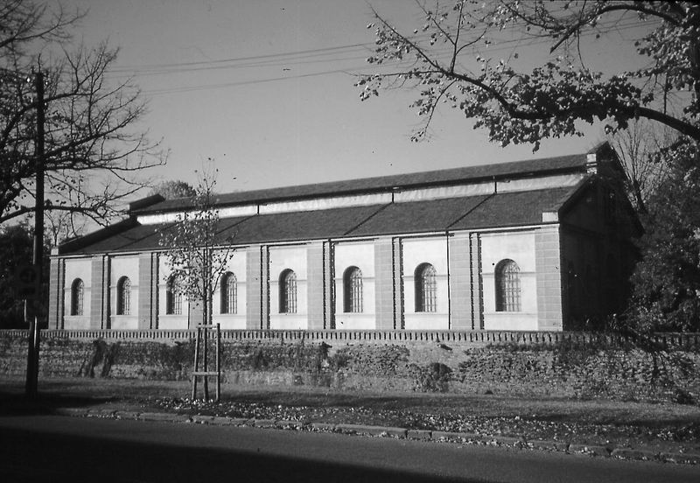
Procedendo a sinistra, dopo il corpo a T con la sua ciminiera, si vedono le stalle per la sosta, quella più piccola per i lanuti e quella più grande per i bovini. La costruzione in fondo, immersa nel parco, era adibita agli animali sospetti: conteneva un laboratorio di analisi, una cella di macellazione e di distruzione carni infette con il cosiddetto “digestore Rastelli”.
Si vedono le due concimaie, una a nord del corpo a T e l’altra per lo svuotamento ventricoli a dx lungo le mura, in un fabbricato a due piani ora quasi ridotto a macerie.
Il complesso si conclude con il corpo a L dove si lavoravano il sangue, il grasso, le pelli e si essiccavano le budella. Anche il sottotetto delle stalle bovini e lanuti poteva servire come essiccatoio.
Siamo ormai al limite dell’area del macello; sulla sommità del bastione Portello vecchio o Buovo si eleva il serbatoio d’acqua di 300 mc. che permetteva “forti cacciate”, indispensabili per una buona igiene dell’attività.
Dopo la cessazione della macellazione, come si è già detto, gli edifici hanno ospitato varie associazioni riunite nella CLAC (Comunità per le libere attività culturali) che vi svolge anche attività didattica, soprattutto nel parco.

L’area è protetta da un doppio vincolo: dal 1986 è inclusa nella legge regionale per la tutela del patrimonio paesaggistico e vincolata come area di notevole interesse pubblico e, dal 1991, dopo essere diventato sede del Club Unesco (1989), il complesso è inserito nel patrimonio degli “Amici dei tesori del mondo” sia come documento di archeologia industriale, sia come laboratorio culturale.
Il suo presidente Francesco Piva intenderebbe coinvolgere in modo permanente una Scuola di Restauro per la salvaguardia e la messa a norma degli edifici e dare vita a un Museo dell’informatica. Anche il Club Sommozzatori che nell’area degli edifici frigoriferi ha dato vita al quotatissimo Centro Iperbarico, collaborerebbe al progetto di laboratorio culturale con l’ipotesi di riattare alcuni locali per adibirli a Centro di Biologia marina e di Archeologia subacquea.

Proseguiamo su via Cornaro incontrando, subito dopo l’entrata alla sede del Club Sommozzatori, il ponte del Macello, costruito sempre dall’ing. Peretti nel 1909, per facilitare il collegamento del macello con la città. Il ponte scavalca il canale S. Massimo che, tombinato nel suo tratto proveniente dall’Ospedale, ricompare brevemente qui per immettersi, qualche decina di metri più avanti, nel canale Roncajette, derivazione del Piovego, nel punto in cui le acque di questi tre canali sono regolamentate dal sostegno S. Massimo (adiacente al ponte delle Gradelle o di S. Massimo). Chi desideri vedere da vicino il bastione e il ponte delle Gradelle si dirigerà a destra.
Il nostro itinerario prosegue invece a sinistra per via S. Massimo per breve tratto, prendendo poi a destra per il vicolo omonimo. Qui merita un cenno la bella chiesa di S. Massimo, ora Cappella Universitaria, con all’interno, tre stupende pale del Tiepolo e resti di affreschi due-trecenteschi.
Passando attraverso la galleria Tiepolo si sbuca su via Belzoni, strada privilegiata dai nobili veneziani per costruirvi i loro palazzi in prossimità della via d’acqua del Piovego che li avrebbe portati rapidamente a Venezia. Ricordiamo casa Soranzo in gotico fiorito, all’inizio della via e poi palazzo Gaudio, palazzo Valaresso, palazzo Michieli, di fronte al quale si apre il Portello.
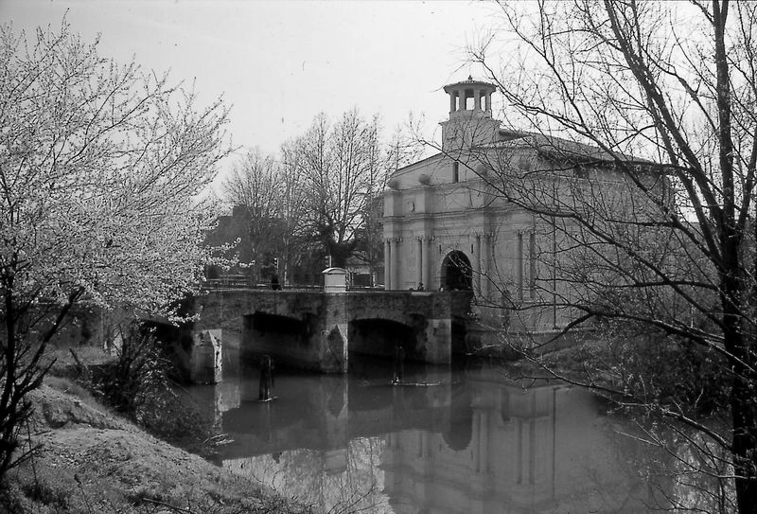
Il nome è un chiaro riferimento alla presenza di un porto, anzi di un piccolo porto, più per passeggeri che per merci, almeno in un primo tempo, visto che le merci entravano sia al Bastione Castelnuovo per la porta d’acqua, sia al ponte delle Gradelle, dove appunto il bastione si chiama Portello vecchio.
La navigazione era monopolio della fraglia dei barcari del Portello, risalente al XV secolo. Dal Portello alla Riva delle Legne o dell’Olio a Venezia, si impiegavano 6 ore.
Oltre alle attività dei barcari tra i “Portelati” erano numerosi i beccari e molti di loro lavoravano al macello di via Cornaro. Si raccontano episodi gustosi di astuzie varie dei Portelati per raggranellare qualche entrata in più da aggiungere al loro magro reddito, come quella di far scivolare qualche bistecca in tasche cucite all’interno delle gambe dei pantaloni.

Si passa sotto porta Portello. Non possiamo non dare qualche notizia sulla più monumentale delle porte cittadine. Fatta costruire nel 1518 da Marco Antonio Loredan, capitano veneziano delle milizie, presenta ornati e iscrizioni a encomio dei reggenti veneziani.
Il ponte che attraversiamo fu fatto costruire in pietra nel 1784. Esso scavalca il Piovego, canale scavato nel 1209 per meglio unire Padova a Venezia. Da Porte Contarine, dopo 9995 metri il canale Piovego entra nel naviglio Strà-Dolo.
A destra e a sinistra si vedono le due scalinate di approdo, quella di destra restaurata recentemente.
A capo del ponte si nota l’edicola di S. Maria dei Barcaroli, eretta nella seconda metà del ‘700, dove i viaggiatori ascoltavano la messa prima di imbarcarsi.
Oltrepassato il ponte, si imbocca a sinistra il viale Giuseppe Colombo, una bella passeggiata pedonale intitolata al professore dell’Università di Padova che collaborò con la NASA per il progetto “Apollo”. La passeggiata consente, soprattutto agli studenti, di spostarsi all’interno di quella che è ormai divenuta la “Cittadella universitaria”. Sono presenti qui vari Istituti delle facoltà di Ingegneria, Psicologia, Scienze dell’educazione.
Poco oltre il ponte pedonale intitolato a Balbino da Nunzio (professore di ingegneria nella nostra Università) che collega le due rive del Piovego all’altezza di altri Istituti universitari, la via Colombo diventa via Vecchio Gasometro, ricordandoci di essere ormai in prossimità della fabbrica del gas e che di qua passavano i burci carichi di quel carbone che poi veniva distillato e trasformato in gas illuminante e riscaldante.
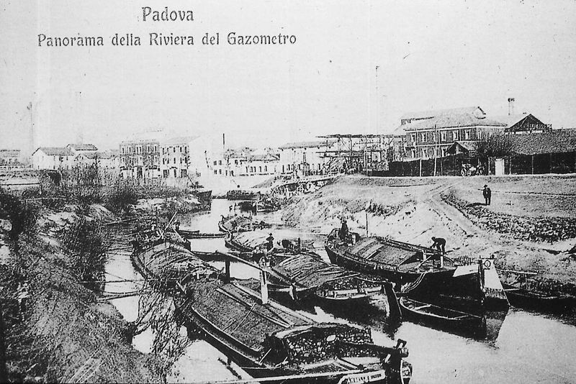
In lontananza, sulla destra, notiamo un’alta ciminiera, destinata tra breve tempo a scomparire. È la ciminiera dell’enorme stabilimento dei primi del Novecento “Corderie e trafilerie Venete”, della ditta Bonaiti, trasferitasi negli anni ’70 a Mestrino. Qui rimangono, ma per poco ancora, i capannoni costruiti in cemento e ghisa con grandi lucernari nel tetto a sheds. Un’altra ciminiera dello stesso complesso, a est, è già stata ridimensionata e ridotta a moncone.

Fu questa la prima zona industriale di Padova e veniva definita la piccola Manchester padovana per la densità delle industrie e dei laboratori artigianali. Aveva il vantaggio di sorgere appena fuori dalle mura, su un’area praticamente priva di abitazioni civili e vicina alla stazione ferroviaria. Nella zona, nel 1921 sorse anche l’edificio della Fiera Campionaria, che, istituita nel 1919, fu la prima in Italia.

Siamo ormai a ridosso di un edificio di forme semplici, ma armoniose, preceduto da un resto di ciminiera, abbassata in anni recenti, durante il restauro. È il macello suini costruito nel 1870, quando già era palese l’insufficienza del vicino macello jappelliano. La tipologia architettonica è quella della villa veneta con corpo centrale timpanato e ali laterali con sopraelevazione a lucernari.
L'ex macello japelliano visto da est, ora Istituto d'Arte
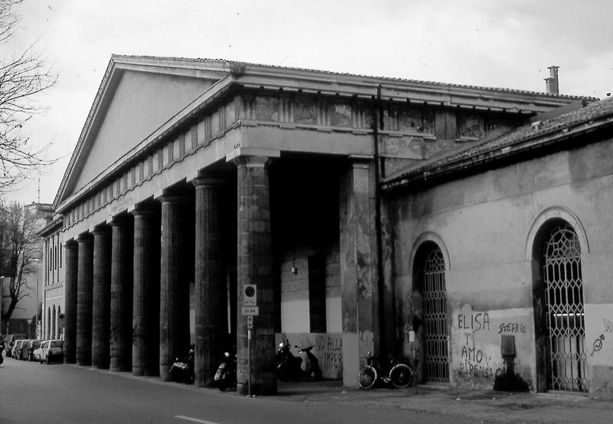
La ciminiera è il segno della presenza della caldaia per portare a ebollizione l’acqua necessaria alle attività di macellazione suini. La sua vicinanza al Piovego e, per mezzo di una passerelle lignea, al macello jappelliano, forniva indubbie comodità all’attività di macellazione, ma si rivelò quasi subito come un’integrazione insufficiente per risolvere le necessità crescenti di macellazione di una città che si stava sviluppando a ritmo sostenuto. Ora l’edificio è sede padovana dell’Agip Petroli (2002).

Attraversiamo i due tratti molto trafficati di strada che interrompono via Vecchio gasometro, per riprendere la passeggiata lungo il Piovego e, superato piazzale Boschetti, portarci all’altezza dell’attracco dei barconi che, spesso fermi su più file, che scaricavano il carbone per il Gasometro: un tratto di riva in pietra testimonia il punto esatto dell’attracco.
Il Gasometro occupava una vasta area che si allungava dalla riva del Piovego all’attuale via Niccolò Tommaseo. Oltre alle impalcature che reggevano le rotaie per il trasporto dei carrelli di carbone, c’erano tre serbatoi a telescopio che si alzavano e abbassavano a seconda della quantità di produzione.

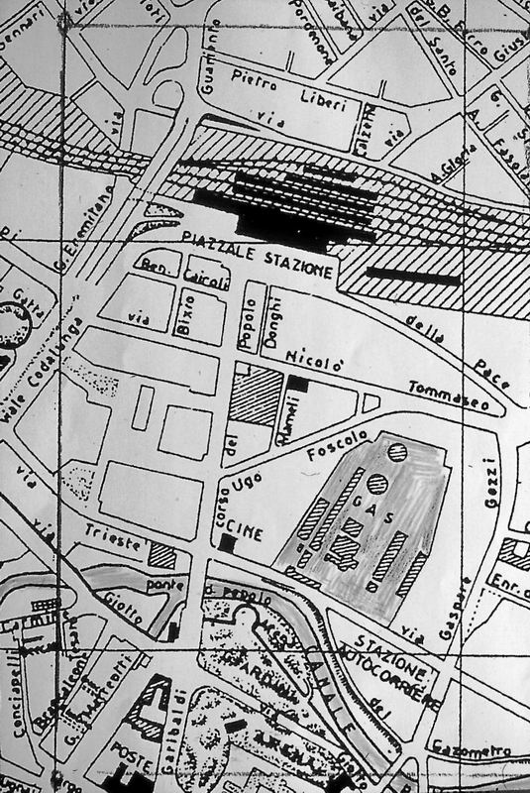
Nell’area dove adesso c’è un parcheggio di auto, fu operante, fino al 1966, la prima officina del gas illuminante di Padova, la cui costruzione venne deliberata dalla congregazione municipale della città nell’agosto del 1844. Fu acquistato un terreno posto alla sinistra del canale Piovego, lungo la strada di circonvallazione esterna tra la porta Codalunga e la porta Portello e la costruzione e gestione dell’officina venne affidata ad una filiale della potentissima Società Lionese con sede a Lione.
Superate le difficoltà di carattere tecnico e daziario soprattutto per i materiali provenienti da Francia e Inghilterra, la costruzione terminava nell’aprile del 1847. In tempi brevi il Comune provvide a creare una rete di tubazioni per erogare il gas alle lanterne pubbliche e private e finalmente il 1 ottobre 1847 ebbe inizio l’illuminazione a gas, inizialmente limitata alle sole vie centrali, mentre per le zone periferiche permaneva l’illuminazione a olio e petrolio.
Il servizio della Lionese non fu privo di contestazioni e lamentele soprattutto per la resistenza da parte della Società ad aumentare la produzione e ad estendere il servizio ai quartieri più popolari, tanto che nell’agosto del 1896, il Comune riscattò gli impianti del gas e da quel momento i servizi migliorarono.
Negli anni precedenti la seconda guerra mondiale si pensò di decentrare l’officina del gas portandola da via Trieste (l’area si era notevolmente urbanizzata) alla zona della Stanga. La guerra però interruppe i lavori, l’officina di via Trieste tra la fine del 1943 e l’aprile del 1945 fu più volte bombardata, la produzione del gas era ridotta al minimo e l’erogazione limitata ad alcune ore della giornata. Una curiosità: poco prima che suonasse l’allarme il gas veniva dirottato in zona Stanga e dall’abbassamento del gasometro (cioè delle cisterne del gas) gli abitanti intuivano l’imminente pericolo.
Dopo la guerra si rimisero in funzione gli impianti esistenti se pur vetusti; nel 1966 l’officina di via Trieste, detta comunemente Gasometro, chiuse definitivamente ed entrò in funzione quella di via Jacopo Corrado, alla Stanga, sempre lungo il Piovego. Anche questa cessò l’attività nel 1972 per l’introduzione del gas metano trasportato con metanodotto.

Il gas si ottiene per distillazione del litantrace, un carbone fossile dell’era mesozoica. Il carbone veniva trasportato a Padova su enormi barconi inizialmente trainati da cavalli che, provenendo dalla laguna, passavano per Fusina e risalivano la riviera del Brenta, transitando da chiusa a chiusa. Entravano nel Piovego e lungo quel canale raggiungevano il Gasometro.
Un’immagine di un passato non poi così lontano è quella dei cittadini curiosi, fermi lungo l’attuale via Trieste ad osservare i barconi colmi di carbone, mentre la benna lo preleva e mediante carrellini scorrenti su aerei binari il materiale raggiunge il magazzino da dove viene avviato ai forni di combustione e di distillazione. Sia dai gas che dal catrame, formatosi durante la distillazione, venivano estratti prodotti secondari che rendevano redditizia l’industria del gas: benzene, naftalina, ammoniaca per fertilizzanti, composti cianici per coloranti e infine il carbone coke per combustibile.
Il gas che era il prodotto principale, veniva immesso nel gasometro, e poi, dopo essere passato in un regolatore di pressione, veniva immesso nella rete delle tubature degli utenti.

Il gasometro, che è la struttura più appariscente e caratteristica, è un’enorme campana di lamiera a chiusura ermetica costituita da segmenti telescopici che si incastrano gli uni negli altri. La campana è a sua volta racchiusa in una incastellatura metallica.
A Padova tutto ciò è stato demolito, mentre in altre città queste strutture di alta carpenteria metallica, spesso artigianale, sono rimaste a testimonianza di una “archeologica” tecnologia del ferro.

Torniamo ora sui nostri passi e prima di abbandonare l’area del piazzale delle corriere ricordiamo una cosa curiosa. Esisteva qui, fino agli anni quaranta un laboratorio chimico che estraeva dal pancreas dei maiali, un tempo macellati qui vicino, delle sostanze per l’industria farmaceutica.

Riattraversiamo le due strade, una che prosegue sul ponte Porciglia, costruito nel 1933 (ma già esistente in epoca medievale), e l’altra che prosegue sul ponte Morgagni, sul quale ci dirigiamo anche noi.
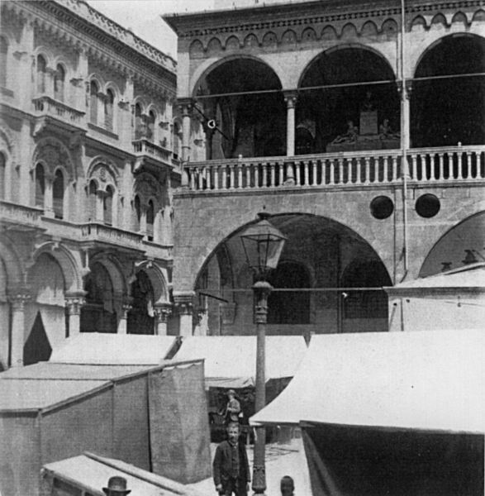
Costruito nel 1882 dalla Società Veneta per Costruzione ed Esercizio di Ferrovie Secondarie Italiane per il passaggio della linea ferroviaria “Venezia-Fusina-Padova e viceversa”, in esercizio fino al 1955, cessò la sua funzione di ponte ferroviario nel 1960-61 quando venne rifatto in cemento armato e destinato al traffico automobilistico. Dal ponte possiamo vedere la facciata posteriore dell’ex macello suini e dall’altra parte il retro del macello Jappelliano, costruito proprio a ridosso delle mura cinquecentesche. Ci dirigiamo verso questa monumentale costruzione.

Fanale a gas in Piazza delle Erbe a fine '800

L’edificio ha la facciata principale su largo Meneghetti. È il primo edificio realizzato in città da Giuseppe Jappelli in stile neoclassico.

La facciata ha un imponente pronao dorico di otto colonne. Il frontone porta l’iscrizione dedicatoria al podestà Antonio Venturini e la data: 1821. Dato l’estremo degrado delle vecchie beccherie nel centro storico cittadino e data la nuova cultura urbanistica francese che prevedeva la dislocazione dei macelli in zone lontane dall’abitato, all’inizio dell’Ottocento fu individuata un’area adiacente alle mura cinquecentesche tra il canale S. Sofia e il Piovego, alle Gradelle di Porciglia, dove l’acqua era abbondante. I lavori cominciarono il 23 dicembre 1819 e terminarono in breve tempo.
La pianta dell’edificio, che segue l’andamento delle mura, è triangolare, con tre cortili interni, due rettangolari ai lati e uno largo, circolare, al centro, adibito alla macellazione; una macchina idraulica traeva acqua dal fiume e uno scolatoio sulla destra ne permetteva la fuoriuscita. Il macello era solo per bovini e caprini, i suini si macellavano ancora privatamente. Nelle due ali laterali era situata una fabbrica di candele di sego con laboratori e botteghe. L’attività cessò, come si è detto nel 1908 e nel 1910 l’edificio divenne sede della Scuola artistico-industriale che era stata istituita nel 1867 da Pietro Selvatico; oggi è sede dell’Istituto d’arte intitolato appunto a Pietro Selvatico.

Si prosegue per via Loredan, sulla riva destra del Piovego, dove si affacciano gli edifici degli Istituti universitari, la cui costruzione inizia nei primi anni del ‘900, quando si costituì il Consorzio Universitario per creare o recuperare sedi adatte alle varie discipline universitarie.
La via Loredan fu aperta come passeggio pubblico nel 1902, abbattendo la cortina muraria ed edificando un metro di spalletta. Dopo avere oltrepassato il Bastione Piccolo si giunge in vista della Porta Portello, dove si conclude il nostro giro.

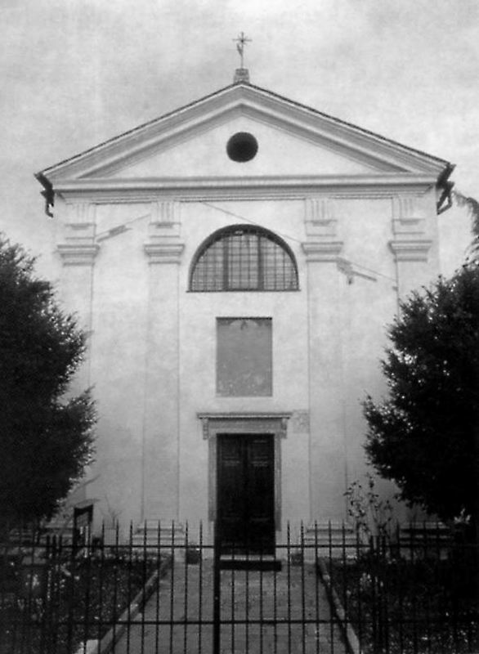
Si consiglia la passeggiata di domenica, meglio ancora di domenica mattina, quando il traffico è quasi inesistente. Troveremo aperte anche la chiesa di S. Massimo e, in caso di esposizioni, la “cattedrale” dell’ex macello.

Per informazioni sugli orari di visita dell’ex macello di via Cornaro telefonare a: CLAC, 049 8070465

